|  |  |  |  |
| --- | --- | --- | --- |
| **Adı:** |  | **…………………. İlkokulu** |  |
| **Soyadı:** |  | **………………. Eğitim Öğretim Yılı** | Tarih: ……/……/ 20 |
| **Sınıfı:** |  | **DİN KÜLTÜRÜ VE AHLAK BİLGİSİ** | Aldığı Not |
| **No:** |  | **8. Sınıf 1.Dönem 2. Yazılı / Sınav Soruları** |  |

1. “Şüphesiz sadaka veren erkeklere ve sadaka veren kadınlara ve Allah’a güzel bir ödünç verenlere, verdikleri kat kat artırılır ve onlara şerefli bir mükafat vardır.” (Hadid/18)

Ayette değinilen konu aşağıdakilerden hangisidir?

A) İslam’ın paylaşma ve yardımlaşmaya verdiği önem

B) İslam’a göre kimlerin sadakadan yararlanabileceği

C) Yardımlaşmanın nasıl yapılması gerektiği

D) Sadaka vermesi gereken kimseler

1. **Aşağıdakilerden hangisi yardımlaşmanın yaygın olduğu toplumlarda ortaya çıkan bir durum değildir?**

A) Toplumsal barış sağlanmıştır.

B) Zenginle fakir arasında sevgi bağı kurulur.

C) Cimrilik gibi kötü duygulara engel olur.

D) Bütün toplumsal sorunlar çözüme kavuşur.

1. **İnsanlar arasındaki paylaşma ve yardımlaşma ihtiyacı ve bu ihtiyacın giderilmesi ile ilgili aşağıdakilerden hangisi doğru değildir?**

A) Her insan başka insanlara ihtiyaç duyar.

B) Giderilmesi zorunlu görülen ihtiyaçlar için işbirliği yapılır.

C) Paylaşma ve yardımlaşmanın düzenli olduğu toplumlar daha huzurlu olur.

D) Bir kimse tek başına da yaşasa tüm ihtiyaçlarını kendisi karşılayabilir.

1. Öğretmen derste zekatın kimlere verilmesi gerektiğini anlatıyordu.Büşra söz alarak; “Öğretmenim zekatın kimlere verilmesi gerektiğini öğrendim. Peki zekat kimlere verilemez?” diye sordu.

**Öğretmen Büşra’nın sorusunu cevaplarken aşağıdakilerden hangisini söylememelidir?**

A) Anne – baba B) Büyükanne – büyükbaba

C) Kardeşler D) Çocuklar – torunlar

1. “Şuayb’ı yalanlayanlar sanki yurtlarında hiç oturmamış gibiydiler. Asıl ziyana uğrayanlar Şuayb’ı yalanlayanların kendileridir.” (Araf/92)

**Ayette Hz. Şuayb’ı yalanlayanlar olarak belirtilen kavim aşağıdakilerden hangisidir?**

A) Semud B) Sebeliler C) Ad D) Medyen

1. “Fakirleri araştırıp bulunuz, görüp gözetiniz” (Nevevi)

**Bu hadise göre aşağıdaki yargılardan hangisi doğru değildir?**

A) Varlıklı olanların yoksul kimselerle ilgilenmesi, onlara yardımcı olması gerekir.

B) Aynı toplumda insanlar birbirleriyle dayanışma içinde olmalıdırlar.

C) Toplumda birlik ve beraberliğin olması için zenginlerle fakirlerin birbirleriyle kaynaşması gerekir.

D) Herkes çalışarak kazanmalı ve kendi kazancıyla geçinmelidir.

1. **Aşağıdakilerden hangisi yardımlaşmanın toplumsal yönü ile ilgili değildir?**

A) Müslümanlar arasında kardeşliği pekiştirmesi

B) Bireyi kıskançlık gibi kötü duygulardan arındırması

C) Toplumsal dayanışmayı arttırması

D) Zenginle fakir arasında yakınlık oluşturması

1. Sınıfta bir yardım kampanyası düzenlenmişti. Kampanya kapsamında toplanan para açlıktan ölmek üzere olan Afrikalı insanlara ulaştırılmıştı.

**Aşağıdakilerden hangisi metinde anlatılan olay sonunda sınıfta hissedilen duygulardan biri değildir?**

A) Sevinç B) Huzur C) Şaşırma D) Dayanışma

1. **Aşağıdaki ayetlerden hangisi Maun suresi içinde yer almaktadır?**

A) İnnel insane lefi husr

B) İlafihim rıhleteşşitai vessayf

C) Velâ yehuddu alâ taâmil miskîn

D) Min şerril vesvasil hannas

1. .......... Mısır’dan çıkıp Medyen’e geldiğinde Hz. Şuayb ile tanıştı. Bu tanışıklık neticesinde Hz. Şuayb kızlarından birini bu şahısla evlendirdi.

**Yukarıdaki bilgide bahsedilen ve isminin yeri boş bırakılan şahıs aşağıdakilerden hangisidir?**

A) Hz. İbrahim B) Hz. Yusuf

C) Hz. İlyas D) Hz. Musa

1. “Komşusu açken tok yatan bizden değildir.” (Buhari)

**Bu hadisi hayatına uygulamak isteyen bir kimse aşağıdaki sözlerden hangisini söylemez?**

A) Kazancımı paylaşmak bana mutluluk verir.

B) Biz bugün başkasına yardım edelim, yarın da bize ederler.

C) Kazancıma yardım etmeyenin malımda hakkı yoktur.

D) Zor durumda olanlara yardım etmek dinin gereğidir.

1. Onlar ki, (sırf) Rablerinin rızâsını isteyerek (her zorluğa) katlanırlar, namazı dosdoğru kılarlar, kendilerine verdiğimiz rızıktan gizli ve âşikâr (hayır yoluna) Allah yolunda harcarlar, kötülüğü de iyilikle savarlar. İşte bunlar (adı geçenler var ya), âhiret seâdeti onlar içindir. (Ra’d/22)

**Ayette altı çizili olan ifadeye karşılık gelen kavram aşağıdakilerden hangisidir?**

A) Nifak B) Tevekkül C) İnfak D) Arınma

1. Sami: Arkadaşlar! Babam, paramızın bir kısmının bizim olmadığını söyleyince çok şaşırdım. Babam, onun fakirlerin hakkı olduğunu söyledi. Dediğine göre paramızın kırkta biri bizim değilmiş. Onu fakirlere vermeliymişiz. Bunu bizden Rabbimiz istemiş.

**Sami söyledikleriyle zekatın aşağıdaki hangi yönüne dikkat çekmemiştir?**

A) Zekatın Allah’ın emri olduğuna

B) Zekatın verilmesi gereken miktarına

C) Zekatın yerine getirilmesi gereken bir hak olduğuna

D) Zekatın kimler tarafından verilmesi gerektiğine

1. Şehrin karşı kıyısına ailesiyle birlikte vapurla geçmek isteyen genç adamın yanında para kalmamıştı. Bu gelen son vapurdu ve kaçarsa evlerine gidemeyeceklerdi. Durumu fark eden başka bir yolcu onun biletini karşılamayı teklif etti. Genç adam parası olmadığını söylediğinde diğer yolcu “Olsun, siz de başka bir zaman birine yardım edersiniz. Böylece ödemiş olursunuz.” dedi.

**Örnek olay aşağıdaki hangi duygu ile tanımlanamaz?**

A) Sevgi B) Mutluluk C) Bencillik D) Huzur

1. Dinimiz yardımlaşmaya büyük önem vermiş, Müslümanları toplumsal yardımlaşmaya yöneltmiştir. Atalarımız bu gerçekten hareketle tarihte; ………gibi birçok sosyal yardım kuruluşları kurmuşlardır.

**Paragrafta noktalı yere aşağıdakilerden hangisi getirilemez?**

A) Aşevleri(imarethaneler) B) Hastaneler(darüşşifalar)

C) Huzurevleri(darülacezeler) D)Fen Bilimleri (Darulfünun)

1. I. Sadaka verilen bir toplumda insanlar arasında karşılıklı sevgi ve saygı bağları gelişir.

II. Sadaka barış ve huzura katkı sağlar.

III. Sadaka bencillik ve kıskançlık gibi kötü duyguların ortadan kalkmasına yardımcı olur.

**Yukarıda verilenlerden hangisi sadakanın toplumsal faydalarındandır?**

A) Yalnız I B) I – II C) II- III D) I – II – III

1. **Aşağıdaki ayetlerden hangisi konusu yönüyle diğerlerinden farklıdır?**

A) “De ki: ...Harcadığınız her şey, ana-baba, yakınlar, öksüzler, yoksullar ve yolda kalmış kişiler içindir...” (Bakara/215)

B) “Onlar, kendi canları çekmesine rağmen yemeği yoksula, yetime ve esire yedirirler.” (İnsan/8)

C) “Sen öğüt ver. Çünkü sen ancak öğüt vericisin. Onların üzerinde bir zorlayıcı değilsin.” (Gâşiye/21-22)

D) “…İyilik ve (Allah’ın yasaklarından) sakınma üzerine yardımlaşın, günah ve düşmanlık üzerine yardımlaşmayın…” (Maide/2)

1. Yardımlaşma, insanlar arasındaki birlikteliği güçlendirerek, toplumun canlı tutulmasına katkı sağlar. Müslümanların dini ölçüler içinde birbirlerine yardım etmesi aralarındaki kardeşlik bağını güçlendirir. İnsana ve topluma hizmeti bir görev kabul eden İslam, bencilce bir yaşamı, muhtaçlara duyarsız kalmayı hoş karşılamamıştır.

**Bu metinden yardımlaşma ile ilgili aşağıdakilerden hangisine ulaşılamaz?**

A) Zorunlu bir ibadet olduğuna

B) Toplumun diri kalmasına katkı sağladığına

C) Toplumsal bütünlüğü sağladığına

D) Bireyi, başkalarını düşünmeye yönlendirdiğine

1. Her peygamber gönderildiği toplumda o toplumun bozulmasının temelini oluşturan bir takım yanlış uygulamaları kaldırmak için mücadele etmişti. Kimi peygamberler toplumlarında kök salmış zina günahını ortadan kaldırmak için çalışırken kimi peygamberlerde puta tapıcılıkla uğraşmıştır. Hz. Şuayb’ın kavmini düşündüğümüzde;

**Aşağıdakilerden hangisi Hz. Şuayb’ın kavminin en belirgin yanlışlarından biridir?**

A) Ticarette hile yapmak

B) Yüksek binalar yaparak kibirlenmek

C) Put yapmak ve puta tapmak

D) Sihir ve büyü ile uğraşmak

1. “Derken, o iki kadından biri utana utana yürüyerek ona geldi: Babam, dedi, bizim yerimize (hayvanları) sulamanın karşılığını ödemek için seni çağırıyor. Musa, ona gelip başından geçeni anlatınca o: Korkma, o zalim kavimden kurtuldun, dedi.” (Kasas/25)

**Aşağıdakilerden hangisi ayette bahsi geçen kadınlardır?**

A) Hz. Meryem’in Annesi ve teyzesi

B) Hz. Şuayb’ın kızları

C) Hz. Musa’nın annesi ve kız kardeşi

D) Hz. Meryem ve Hz. Musa’nın annesi

|  |
| --- |
| Başarılar Dilerim 😊 |
| Din Kültürü ve Ahlak Bilgisi Öğretmeni |
| …………………………………………….. |

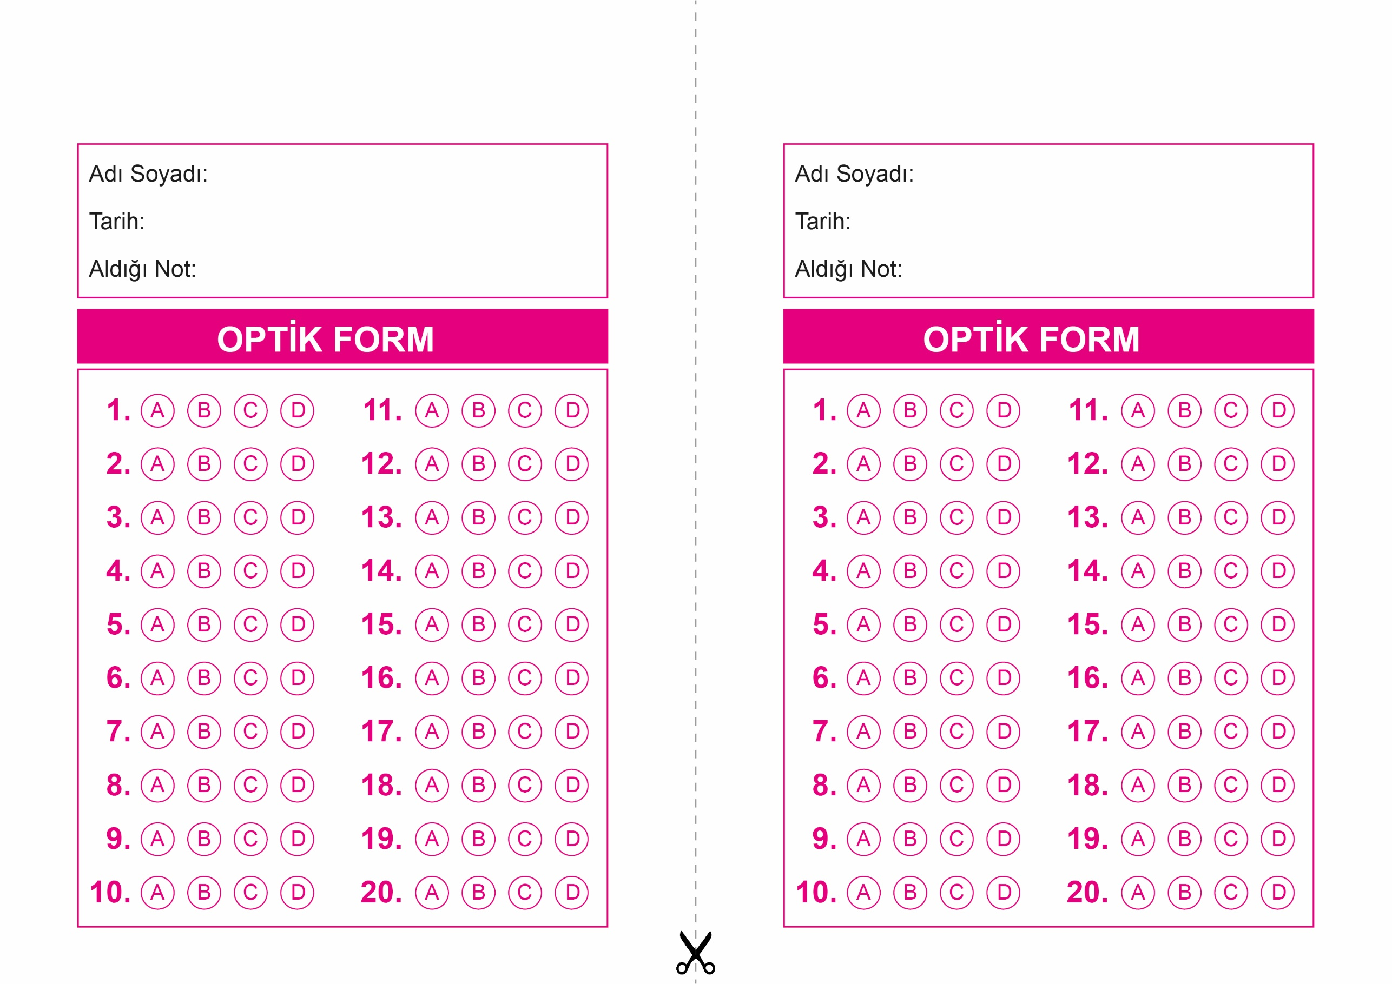

OPTİK FORMU FOTOKOPİ İLE (A4 KAĞIDI) ÇOĞALTTIKTAN SONRA BURADAN KESEBİLİRSİNİZ.

DİN KÜLTÜRÜ VE AHLAK BİLGİSİ

8. Sınıf 1.Dönem 2. Yazılı / Test Sınavı-1

DİN KÜLTÜRÜ VE AHLAK BİLGİSİ

6. Sınıf 2.Dönem 1. Yazılı / Sınav Soruları

DİN KÜLTÜRÜ VE AHLAK BİLGİSİ

8. Sınıf 1.Dönem 2. Yazılı / Test Sınavı-1



**8. SINIF SINAV VE CEVAP ANAHTARI İÇİN TIKLAYINIZ**

